Integrated planning of wind–solar–storage–grid systems for private-wire supplied data centers 2026年在《Applied Energy》发表的面向绿电专线供能数据中心的风-光-储-网一体化规划研究

一、背景与研究解决的痛点
电力需求不断扩大，同时满足可靠供电以及深度减排要求已成为电力系中最具挑战性的任务之一；认为现有的包括绿证和PPA在内的绿电交易绿色属性不足；而类似于绿电直连扩展性受选址、并网条件以及平衡资源配置的制约。
现有数据中心绿电直连规划中，对 PCC、专线、电网交互等项目边界以及风光波动下的逐小时供需匹配考虑不足。本文将 PCC 交换上限、专线容量、储能功率与能量、购售电规则以及 8760 小时功率平衡统一纳入规划模型，从而在必须满足可再生能源比例要求的情况下，提出联合优化数据中心枢纽选址、风光储、专线和电网交互，寻找年化总成本最低的规划方案
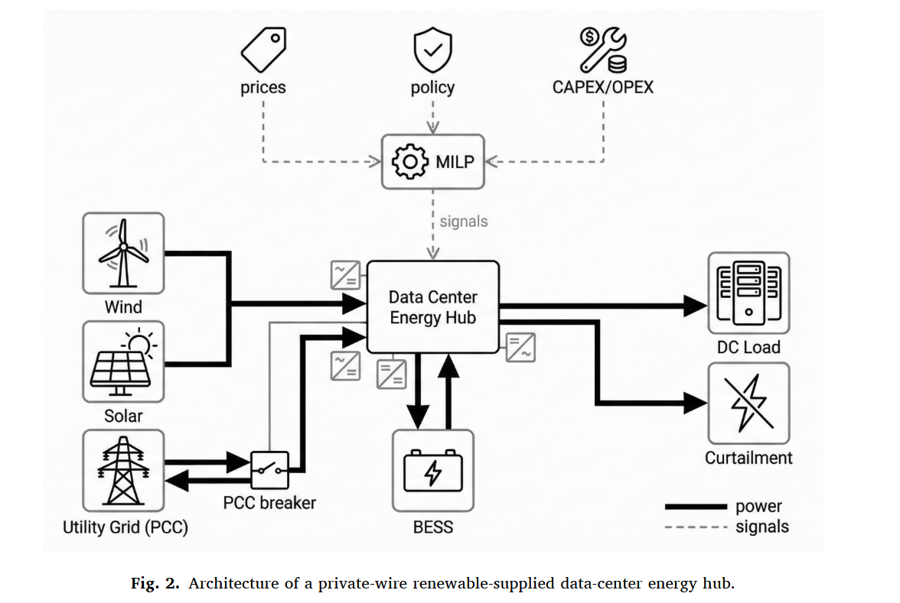
二、构建风电-光伏-储能-电网-算力协同优化模型
大规模数据中心数量少且多保密，所以从墨尔本大学数据中心的实测轨迹数据中提取用电规律，按照25000机架规模将其缩放至目标IT容量
目标：最小化年化总成本C_{total}
输入参数：
①数据中心逐时IT负荷曲线：数据中心每小时服务器需要多少电
②气候驱动PUE：当地温度、湿度会让制冷额外消耗多少电；（固定IT规模下，凉爽干燥地区可以降低PUE，提高经济性） 由1，2形成一年数据中心总用电量
③气象驱动的风电/光伏可用性曲线：不同地点每小时有多少风、多少太阳，能够发多少电
④土地可建设性掩膜距离/拓扑与单位成本：哪些地方可以建风机和光伏，哪些地方因原因不能建；数据中心、风光场站、专线和电网接入点之间怎么连接、距离多远
⑤电价参数以及政策目标。
输出决策变量决定 （i） 数据中心以及风电/光伏的选址与定容、专用线路互联与专用线路 （ii） 电池储能的容量配置与逐时运行；以及 （iii） 逐时电网购/售电决策。
约束条件包括数据中心与风光选址约束、风光发电与专线输送约束、逐小时供电平衡约束、储能运行约束、PCC购售电约束、变电站与N-1安全约束、绿电政策约束
求解方法：MILP

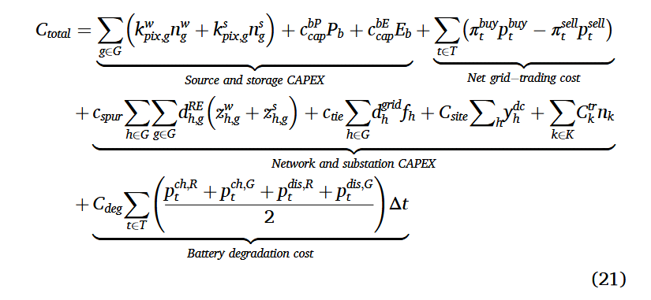
Ctotal​=风光储投资+电网购售电净成本+专线及变电站投资+储能退化成本

风光储投资 = 风光投资 + 储能投资
=风光建设数量*单个成本 +储能功率*单位成本 + 储能容量*单位成本

专线及变电站投资 = 专线成本 + 接入线路成本 +变电站成本 + 变压器成本
＝线路距离×输送容量×单位成本
+接入线路单位成本*候选位置到最近电网接入点的距离*该位置的电网接入线路容量
+变电站接入成本
+第$k$类变压器单台成本*安装数量
储能退化成本 = （风光给储能充电+电网给储能充电+绿电储能放电+网电储能放电）*每单位电量吞吐对应的电池寿命损耗成本

三、模拟情景
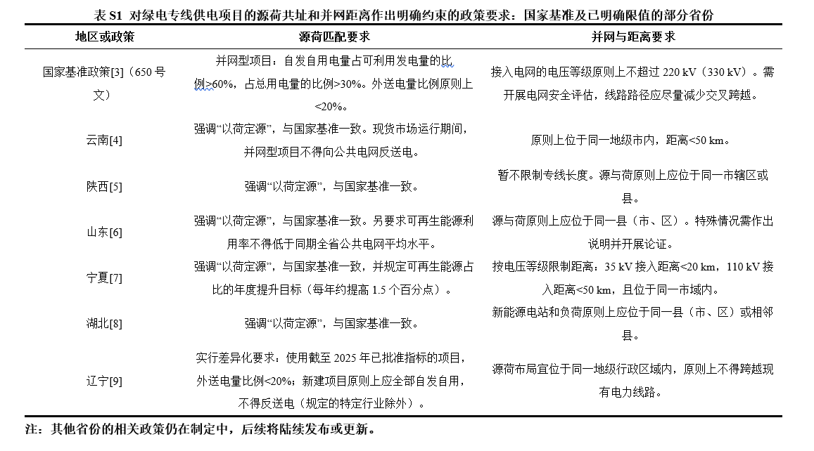

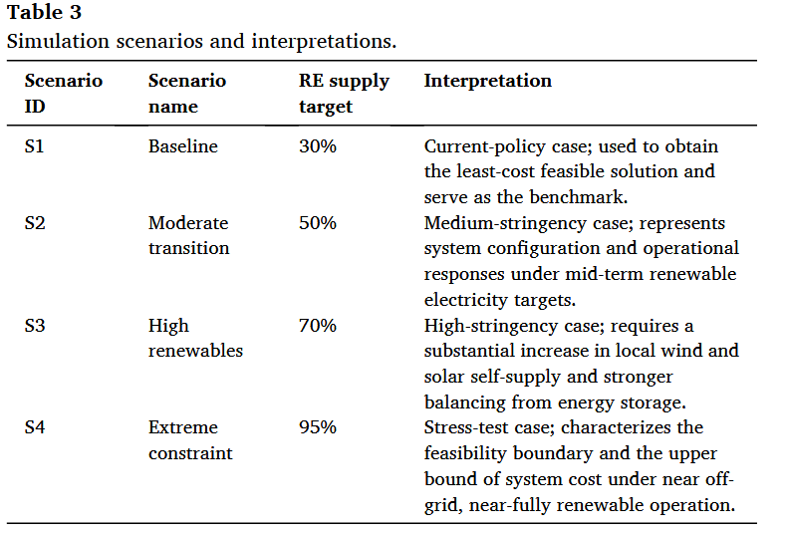
四、结果
对于青海省
①在30%可再生能源目标下，数据中心仍可主要依赖公共电网供电，因此枢纽选址优先靠近PCC或电网接入点，以降低接入线路和变电设施成本。便于就近建设和接入的光伏即可满足可再生能源要求。优质风能资源集中在海西等少数区域，引入风电需要额外的远距离专线和建设成本，所以不考虑风电。同时，公共电网可以承担光伏不足时的功率平衡，储能所带来的经济收益不足以覆盖其投资成本，所以该情景下也不配置储能。
② 50%目标：枢纽位置基本不变，主要通过扩大光伏满足目标；海西因风资源优越开始配置风电，多数地区增加2小时储能来平抑日内波动。
③ 70%目标：网电作用进一步减弱，光伏大规模扩建，风电仍主要集中在海西；储能扩大至2～4小时，用于解决更长时间的供需错配。
④ 95%目标：系统接近自给，枢纽选址从“接网成本优先”转为“逐小时供电可行性优先”；以大规模光伏和储能为主，仅在海西保留少量风电补充关键缺电时段。

下面是部分地区四个目标情景下各府县的最优储能配置（储能功率、储能容量，储能时长为容量/功率）
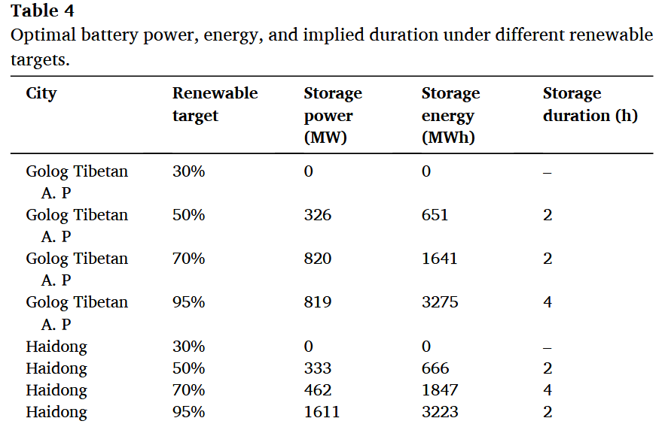

不同可再生能源目标下各个城市的平均每年需要承担的成本
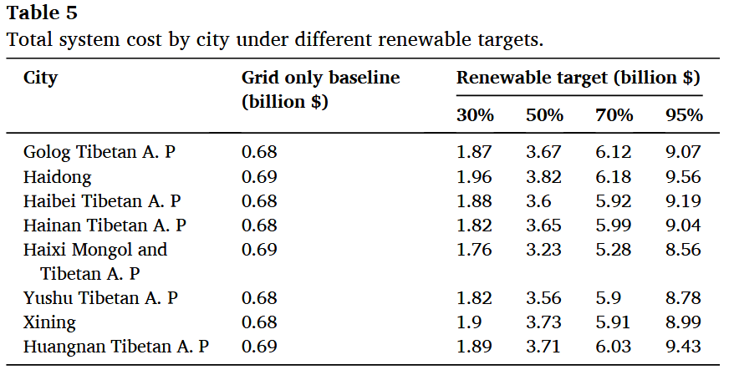
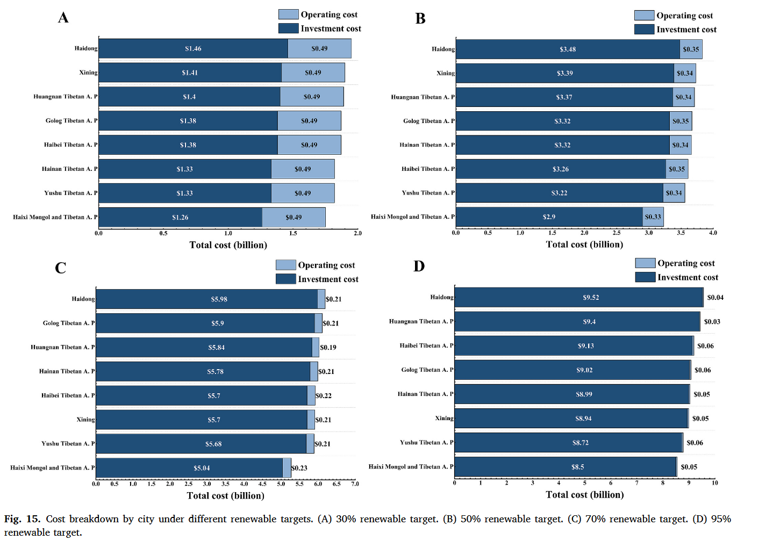
1.绿电比例越高，年化系统总成本越高。 省下的购网电费用，无法抵消新增风光储、专线和变电设施的年化投资成本。
2.绿电目标越高，地区之间的成本差距越明显。
低目标下主要依赖电网，各地差距较小；高目标下主要依靠当地风光储，各地环境及需求决定成本。

五、结论
①在高清洁电力占比下，稀缺资源不是年电量，而是在PCC容量与专线容量约束下的逐小时可输送性。
②储能成为可行性关键资产，其价值取决于电力充裕性和跨时能量转移两个方面。只看储能容量、不看功率，会出现电池里面明明有很多电，但放电速度不够，无法填补瞬时功率缺口；只看储能功率、不看容量，会出现电池放电很猛，但很快就没电，无法跨越夜间或连续低风光时段。

